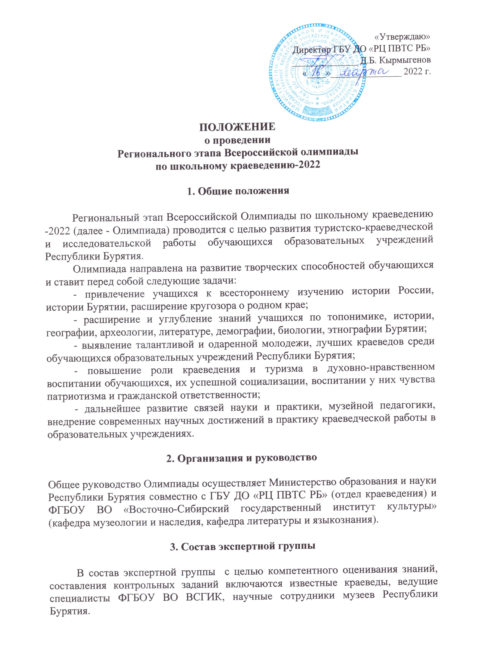
4. Участники

В Олимпиаде принимают участие обучающиеся 8-10 классов образовательных учреждений общего и дополнительного образования, победители/или призеры I (муниципального) этапа Олимпиады. РУО Республики Бурятия самостоятельно проводят I этап и принимают участие во II (региональном) этапе Олимпиады (не более одного участника от МО в каждой возрастной категории 8 -10 классы).

5. Условия проведения и программа Олимпиады

5.1. Олимпиада проводится в два этапа:
I этап – муниципальный - с 21 марта по 21 апреля 2022 года.
Программу I этапа Олимпиады разрабатывают организационные комитеты, созданные органами управления образованием муниципальных образований Республики Бурятия.
II этап – региональный – 27 апреля 2022 года с 9.00 до 17.30 в ФГБОУ «Восточно-Сибирский государственный институт культуры» (ФГБОУ ВО ВСГИК) по адресу: г. Улан-Удэ, ул. Терешковой, 1.

09.00-09.30 – регистрация участников (фойе 2-го этажа КТЦ «Феникс»)
09.30-12.00 – выполнение Модуля С.
12.00-14.00 – обед, свободное время. Работа экспертной группы.
14.00- 14.40 – выполнение Модуля А.
14.50 -15.30 – выполнение Модуля В.
15.30 -16.30 – работа экспертной группы. Подведение итогов.
17.00 – награждение победителей и призеров.

К региональному этапу Олимпиады допускается только 1 победитель /или призер первого этапа в каждой возрастной категории 8-10 классы. В итоге по 3 обучающихся с каждого МО!
Во время перерыва на обед и подведения итогов ответственность за детей возлагается на руководителей делегаций!

Олимпиада состоит из трех модулей:
Модуль А: Конкурс эрудитов (тесты, ситуационные задачи по истории, краеведению, археологии, географии, биологии, топонимике, этнографии Бурятии. Олимпиадное задание состоит из 22 вопросов в форме теста и 3-х вопросов, требующих ответа в развернутом виде. Каждый правильный ответ из 22 вопросов оценивается в 1 балл, развернутый ответ – до 5 баллов.
Максимальное количество баллов Модуля А – 37.
Модуль B: Конкурс сочинений-эссе, посвященный Году народного искусства и нематериального культурного наследия народов России. Объем работы – не менее 1 страницы формата А4. Будут даны 3 темы на выбор. Максимальное количество баллов Модуля В – 5.
Критерии оценивания:
- Соответствие теме сочинения, глубина и полнота раскрытия;
- Правильное композиционное оформление работы;
- Грамотность;
- Оригинальная форма работы.

При выявлении наблюдателями использования электронных устройств при выполнении заданий Модуля А и В результаты участника засчитываться не будут.

Модуль C: Разработка виртуальной интерактивной экскурсии.

Участник должен при себе иметь: обязательно! ноутбук с доступом в Интернет и с выходом на свою электронную почту, флэш-накопитель для «портфеля» экскурсовода, карандаши, ручки и линейки.
Организаторы предоставляют: готовые бланки для заполнения (титульный лист и план фрагмента экскурсии), папки-скоросшиватели, бумагу формата А4 для заметок.
Участникам предлагается разработать фрагмент интерактивной экскурсии по музейной экспозиции продолжительностью 5-7 минут. Для этого на конкурсной площадке размещается музейная экспозиция, включающая:
- экспонаты / предметы экспозиции;
- этикетаж, содержащий необходимую информацию об экспонатах;
- информационный стенд с описанием экспозиции и тематической направленностью экскурсии.
В приложении к данному Положению приведен пример Информационного стенда с описанием экспозиции и тематическая направленность экскурсии (Приложение 2).
После начала Модуля С участники одновременно знакомятся с экспозицией, изучают экспонаты, разрабатывают документацию на фрагмент экскурсии, работают с интернет-источниками и ресурсами электронных библиотек (каждый участник должен заявить в Заявке (Приложение1) перечень оборудования, который он будет использовать во время выполнения задания. Необходимым оборудованием (ноутбуки, фотоаппараты, смартфоны для фотосъёмки и т.п.) участники обеспечивают себя самостоятельно.
Требование к минимальному/максимальному количеству экспонатов, включенных в разработанный фрагмент экскурсии, экспертами не устанавливается: участник самостоятельно определяет количество экспонатов во время разработки фрагмента экскурсии.
При разработке фрагмента экскурсии необходимо учитывать использование различных методических приемов проведения экскурсии, интерактивных элементов, а также материалов «портфеля» экскурсовода.
Участник заполняет титульный лист, разрабатывает и письменно составляет план фрагмента интерактивной экскурсии, предложенной на информационном стенде в аудитории (Приложение 3), оформляет «портфель экскурсовода» на ноутбуке и переносит на свой флеш-носитель.
По итогам выполнения заданий Модуля С участник должен сдать организаторам в аудитории следующие документы, вложенные в папку-скоросшиватель:
- заполненный титульный лист;
- краткий план фрагмента экскурсии (Приложение 3);
- индивидуальный текст фрагмента экскурсии;
- материалы «портфеля» экскурсовода на флеш-носителе. (После церемонии награждения флеш-носители будут возвращены руководителям делегаций).

Критерии оценивания:
1. планирование фрагмента экскурсии (в т.ч. информативность и корректность плана фрагмента экскурсии);
2. корректность разработки и качество оформления экскурсионной документации на фрагмент экскурсии (титульного листа, план фрагмента экскурсии, материалы «портфеля» экскурсовода, единая папка с документацией);
3. корректность заполнения и качество проработки плана фрагмента экскурсии;
4. соответствие объектов показа тематической направленности подтемы фрагмента экскурсии;
5. раскрытие подтемы фрагмента экскурсии посредством отобранных экскурсионных объектов в полной мере;
6. логика в последовательности объектов показа согласно решаемым задачам плана фрагмента экскурсии.

Для оценивания Модуля С экспертная группа по каждому критерию использует шкалу от 0 до 3, где:
0: исполнение не соответствует стандарту;
1: исполнение соответствует стандарту;
2: исполнение соответствует стандарту и в некоторых отношениях превосходит его;
3: исполнение полностью превосходит стандарт и оценивается как отличное.
Максимальное количество баллов Модуля С – 18.

В итоге участник за три Модуля может набрать максимально 60 баллов.

6. Документация

6.1. Для участия в региональном этапе Олимпиады органы управления образованием муниципальных образований Республики Бурятия отправляют Заявку (Приложение1) в форматах PDF и WORD с пометкой «Олимпиада» на электронный адрес: kraeved03@mail.ru (отдел краеведения) до 22 апреля 2022 года (включительно до 17.00). В состав делегации входят 3 (трое) обучающихся и руководители из числа педагогов, занимающихся краеведческой работой.

7. Подведение итогов. Награждение
7.1. Победители и призеры Олимпиады в каждой возрастной группе 8,9,10 классы определяются по наибольшей сумме набранных баллов. Результаты Олимпиады фиксируются в Протоколах. Так же победители / или призеры будут рекомендованы к участию во Всероссийской олимпиаде по школьному краеведению в 2022 году.
7.2. Победители (I место) и призеры (II и III место) награждаются дипломами I, II, III степени и призами Министерства образования и науки Республики Бурятия.

8. Финансирование
8.1. Расходы на проведение муниципального этапа Олимпиады обеспечиваются за счет средств муниципальных бюджетов. Расходы на проезд делегаций в г. Улан-Удэ и обратно обеспечиваются за счет командирующих организаций или привлеченных средств.
8.2. Расходы на подготовку, организацию, проведение регионального этапа Олимпиады и награждение победителей обеспечиваются за счет средств республиканского бюджета.

Координаторы Олимпиады:
Специалисты отдела краеведения ГБУ ДО «РЦ ПВТС РБ»:
Биликтуева Анжелика Анатольевна (89140513370)
Кырмыгенова Гэрэлма Васильевна, Хамисова Октябрина Баторовна, Воробьёв Михаил Александрович, Шобоева Эржэна Александровна, Цыдыпова Александра Денисовна.
Тел. для справок: 89913690594
E-mail: kraeved03@mail.ru
Приложение 1
к Положению о проведении
регионального этапа Всероссийской олимпиады
по школьному краеведению -2022

Утверждаю
Руководитель органа
Управления образования муниципального образования
______________________
________________2022 г.

ЗА Я В К А
на участие в региональном этапе Всероссийской олимпиады
по школьному краеведению -2022
МО_______________________________

(в форматах PDF и WORD)

№ | Фамилия, имя  (полностью) | Дата рождения | Образовательная организация, класс | Индекс, дом, адрес участника  (телефон, e-mail) | ФИО руководителя, (место работы, должность, телефон) | Перечень технических средств, которые будут использованы участником в Модуле С
1. |  |  | …, 8 класс
2. |  |  | …, 9 класс
3. |  |  | …, 10 класс

Руководители делегации (ФИО., должность)_____________________________

Исполнитель (ФИО, телефон)

Приложение 2

Описание экспозиции «История Почты России» (пример описания)
Экспозиция предоставлена Музеем почты г.Уфы.
Музей почты при Башкирском филиале ФГУП «Почта России» был открыт в октябре 2010 г. в здании Уфимского почтамта, которое является памятником архитектуры XX века.
Экспозиция музея располагается в помещении площадью 60 кв. м. и состоит более чем из 1,5 тысячи экспонатов XVII-XXI веков.
В коллекции музея представлены открытки, марки, документы и другие почтовые предметы разного времени, по которым любой посетитель может проследить историю развития почты в России и на башкирской земле.
Среди общего собрания наибольшую ценность представляют почтовая шкатулка для хранения ценных бумаг и денег 1914 г., почтовый сундук из кованого металла 1915г., который служил для перевозки ценностей, почтовой корреспонденции и документов.
В зале Музея почты выставлен миниатюрный макет почтовой станции, сделанный по рисункам и фотографиям почтовых контор XVII и XVIII веков. Здесь представлен верстовой столб, ямщик, привезший почту, почтмейстер, принимающий отправления.
Музей включен в список туристических маршрутов по Уфе. Ежегодно его посещают более 5 тысяч человек — это школьники, студенты, иностранные туристы и др. Также, в музее проводятся различные мероприятия: выставки, спецгашения, к юбилейным и знаменательным датам, встречи с интересными людьми. Красочные открытки «прилетели» в Уфу из Китая, США, Канады, Японии, Германии, Польши, Финляндии, Чехии, Великобритании, Словении, Малайзии, Филиппин, Бразилии, Белоруссии.
На стендах также представлены своеобразные и необычные работы из Нидерландов, Австралии, Израиля, ЮАР, Эфиопии, Кореи. На открытках изображены виды городов, памятники архитектуры, фотографии интересных событий (карнавалов и пр.), люди в национальных костюмах и в повседневной жизни, природа, географические карты, репродукции живописцев, экспонаты музеев и многое другое. Кроме того, на них можно прочесть интересные послания, заметки, пожелания жителей других стран.

Для организации работы над Модулем С «Разработка экскурсий» в экспозиции на конкурсной площадке представлены модели различных объектов почты.
Представленные экспонаты помогут более детально изучить историю развития почтовой связи в России.
Экспозиция является частично интерактивной. Некоторые предметы можно брать в руки, взаимодействовать с ними.
Экспонаты размещаются в выставочной витрине. Количество экспонатов – 15.
Этикетаж. Каждому экспонату соответствует этикетка, имеющая структуру: наименование экспоната, атрибуционные данные, дополнительные сведения.

Параметры для разработки фрагмента экскурсии
Тип экскурсии: интерактивная экскурсия.
Тема: «История почты России» (подтема разрабатываемого фрагмента экскурсии определяется участником самостоятельно в рамках темы).
Целевая аудитория: школьники старших классов, студенты.
Количество экскурсантов: не более 10 человек.

Приложение 3
Форма плана фрагмента экскурсии

План фрагмента экскурсии
«__________________»

Тема экскурсии:
Подтема фрагмента экскурсии:
Автор-разработчик (ФИО):
Продолжительность фрагмента экскурсии (мин.):
Целевая аудитория:

Цель фрагмента экскурсии –

Задачи фрагмента экскурсии:
1.
2.
n.

Краткое содержание фрагмента экскурсии (этапы):
1) Введение

2) Основная часть

3) Заключение

Используемые формы и методы проведения фрагмента экскурсии:

№ п/п | Объект показа | Методические  указания | Продолжительность осмотра (мин)
1
2
n

